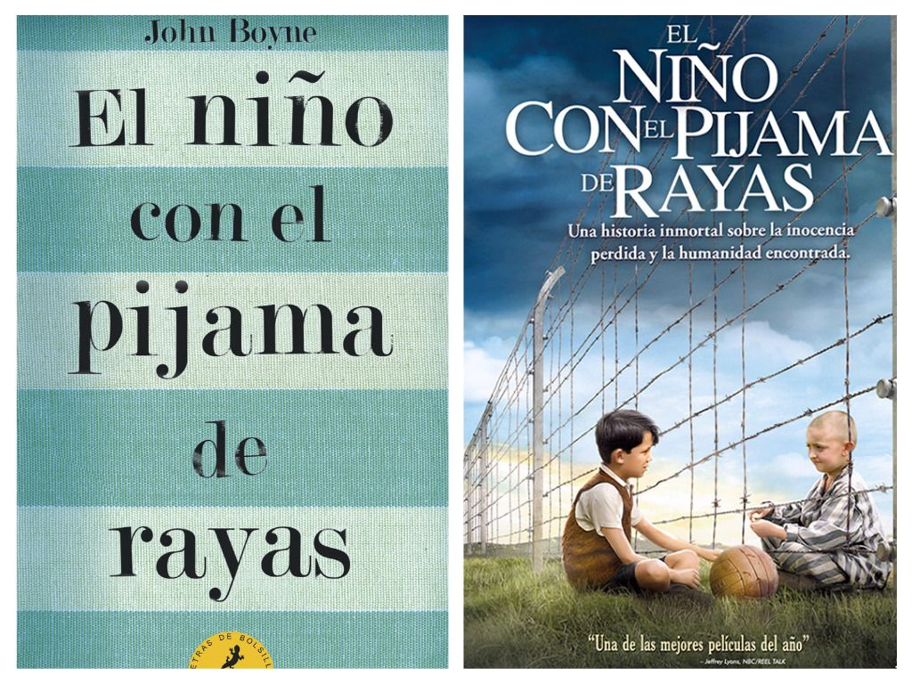
Resumen: Bruno, con nueve años descubrirá el horror de la guerra pese al continuo esfuerzo de su padre porque no se interese acerca de lo que ocurre fuera de la casa. Al fin y al cabo, pasa todos sus ratos libres sin amigos. El hecho de vivir en una casa de tres plantas le parece aburrido, ya que estaba acostumbrado a habitar una vieja mansión de cinco plantas por la que podía explorar libremente (el juego favorito de Bruno). Desde la ventana de su dormitorio, Bruno ve una valla tras la cual hay muchas personas vestidas con pijamas de rayas.

